**סיכום**

**דוח עמית- מושגים חשובים**

IMU- מחשב לחישוב המצב הזוויתי של הכלי. בו יש 3 חיישני ג'ירו אשר מודדים את המהירות הזוויתית ו-3 מדי תאוצה לחישוב הכוחות על הכלי.

ESC- בקר מנוע. מקבל פקודת מהירות וקובע את קצב העברת הזרם שתועבר לסלילים בסטטור המנוע ובכך נשלטים סיבובי המנוע. מהירות המנוע ברחפנים הינה פרופורציונלית למתח אשר נופל על המנוע. פרמטר זה נקרא Kv.

r / receiver asynchronous universal או בקיצור UART, הפרוטוקול תקשורת הראשון מאפשר העברת מידע דו כיווני בשני רכיבים. מורכב משני חיבורים: Transmitter -Tx, Receiver -Rx

I2C- הפרוטוקול השני שמאפשר חיבור של כמה רכיבים לבקר. החיבורים לבקר בעזרת שני חיבורים: SCL- Serial clock -ו SDA- Serial Data איזה סוג רכיב מתחבר לכל אחד?. עבור אותם הרכיבים בכדי שלא תהיה אותה כתובת וניתן יהיה לשלוט על כל אחד בנפרד מחברים XSHUT אשר מכבה ומדליק כל אחד בנפרד.

למה צריך את שני הפרוטוקולים?

איך מתבצעת התקשורת לרחפן ממערכת השליטה- גלי רדיו? סלולר?

RPI- מחשב עבור הניווט.

**הרצאה מפעילים חשמליים**

מנוע DC מברשת וללא מברשת- הסבר איך זה עובד, כיווני שדה מגנטי וסטטור. גרף מהירות זוויתית מומנט- למה הם ביחס הפוך? איזה מומנט זה?

**PWM**

רוחב הפולס (Pulse Width Modulation - PWM) מפחית את ההספק הממוצע המועבר על ידי אות חשמלי על ידי המרת האות לחלקים בדידים כלומר בטכניקת PWM, האנרגיה של האות מחולקת לסדרה של פולסים במקום לאות משתנה באופן רציף (אנלוגי).

איך זה עובד- משווים בין אות המודולציה לבין גל מסור. כאשר הגל המשונן (Sawtooth) גבוה מערך האות המודולטורי, המשווה מייצר פלט במצב "נמוך" (Low)- כלומר הפולס במצב גבוה יהיה קצר יותר. לעומת זאת כאשר האות המודולטורי גבוה מהגל המשונן, המשווה מייצר פלט במצב "גבוה" (High) כלומר הפולס במצב גבוה ארוך יותר. רוחב הפולסים מגדיר את הממוצע של המתח שמועבר ליעד ובאופן זה שולטים על ההספק המועבר לצרכן.

duty cycle - מחזור העבודה הוא האחוז שבו האות נמצא במצב "פועל" (ON) מתוך הזמן הכולל של המחזור. אם האות תמיד "פועל" (ON), מחזור העבודה יהיה 100%. duty cycle משפיע על הערך הממוצע של המתח המוצא, כך שניתן לשלוט במתח הממוצע על ידי שינוי מחזור העבודה. אם המתח ההפעלה הוא 5V ומחזור העבודה הוא 50%, מתח המוצא יהיה 2.5V.

מאיפה מגיעים 2 סוגי הגלים הללו?

PWM זה רכיב שמותקן על הרחפן? או שזה חלק מרכיב אחר?

PWM technique helps motors generate maximum torque even when they run at lower speeds.- זה יתרון שנכתב. באיזה אופן ממה שהוסבר הPWM עושה את זה?

**הרצאה מוליכים למחצה**

מה רלוונטי?

עמוד 12- הדיודה הזרם תמיד הולך מהחיובי לשלילי ("הפוך") אם הזרם מהמקור בכיון הפוך מהדיודה המתח שם יהיה אפס?

בכללי כמה להכנס לדיודות?

**סרטוני carbon**

מה זה sound wave magnitude- סרטון 1

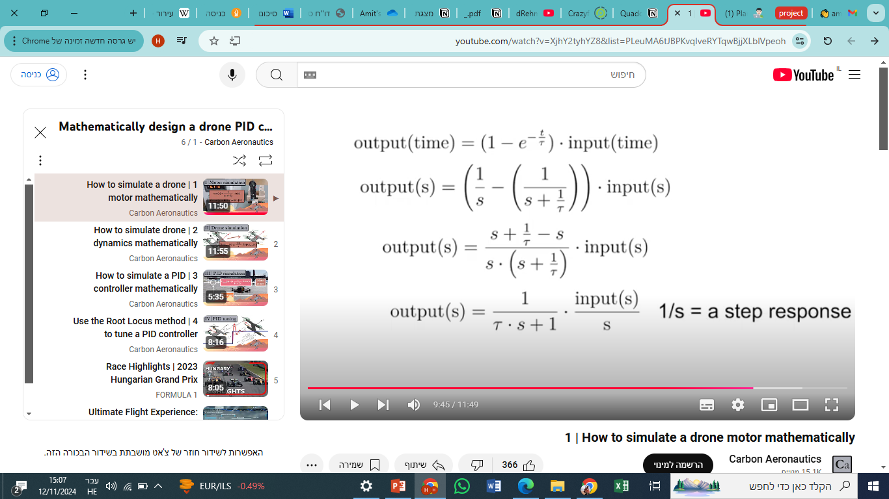

האם גם אנחנו לא צריכים פונקציה תמסורת עבור תזוזה ורטיקאלית? פשוט לשלוט ע"י כוח מצערת?

רוחב סרט?

לעשות רוט לוקוס עבור PID.

CRISS ROSSER- רחפני פעלולנים.

27.11

הסביבה של ה**ארדואינו** חוסכת את ההגדרה של כל רגל בבקר מה יעשה- למי הפין מחובר לאיזה רגל החיבור, כתובות וכאלה.

בקר טינסי- נותן יכולות חישוב הרבה יותר טובות בהשוואה לארדואינו פיילוט. אנחנו לעומרת ארדו פיילוט כותבים את התוכנה בעצמנו. נותן לנו את השליטה בהכל0- קצב רענוו PWM, פילטר על הIMU נותן יד חופשית במערכות הכי בסיסיות בשליטה על הרחפן.

ארדו פילוט זו תוכנה (ICQ)- רק יכולנו לשלוט על האותות בקרה וקצת פילטרים אבל חוץ מזה הכל מובנה.

**CARBON BUILD PLAYLIST שאלות**

שאלות לעמית

כמה וולט הסוללה שלנו?

לוודא האם סבבה לעמית שנשתמש בArdu Pilot?

איך מחברים את מד ה-RPM? נראה שצריך לחבר אותו למנוע ישירות.

הטינסי מאוד מתחמם כשמחברים למחשב

**שקילות**

מנוע- 21 גרם

ESC- 16 גרם

מנוע+פרופלור- 26 גרם